
成绩：

实 验 报 告

课程名称： | JAVA语言
实验项目： | 学生类的设计与使用
姓 名： | 黄勉嘉
专 业： | 计算机科学与技术
班 级： | 计算机22-6
学 号： | 2201020106

计算机科学与技术学院

2024 年 4 月 16日

一、实验目的
掌握和理解类和对象的概念，能够自定义类并使用类生成对象，能对对象进行操作
二、实验环境
JDK1.8运行环境、windows电脑
三、实验内容
题目 1：学生类
抽象、归纳并定义学生类，生成学生类的对象并对对象进行操作。定义一个学生类Student，成员变量包括：姓名、性别和出生日期，定义一个方法来获取学生的年龄。在增加一个类变量“专业”和类方法“实现打印学生的相关信息”。
实验要求：
1.学生类的声明；
2.构造方法与对象的创建
3.方法参数。
题目 2：机动车
编写一个 JAVA 应用程序，该程序中有两个类：Vehicle（用于刻画机动车）和 User（主 类）。具体要求如下：
Vehicle 类有一个 double 类型的变量 speed，用于刻画机动车的速度，一个 int 类型 变量 power，用于刻画机动车的功率。方法定义了 speedUp（int s）方法，体现机 动车有加速功能。
定义了 speedDown（d）方法，体现机动车有减速功能。
定义了 setPower（int p）方法，用于设置机动车的功率。
定义了 getPower（）方法，用于 获取机动车的功率。
在主类 User 的 main（）方法中用 Vehicle 类创建对象，并让该对象调用方法设置 功率，演示加速和减速功能。 ¬
完成填空或自己独立编写代码
题目 3：儿童类
定义一个儿童类，构建若干个小朋友对象，并输出有关数据，包括：姓名、性别、年龄、爱好、小孩的个数。
题目 4：回文数的判断
实验要求： 完成下面模板中的 Java 程序。实现用户从键盘输入一个 1~9999 之间的数，程序将判断 这个数是几位数，并判断这个数是否是回文数。回文数是指该数含有的数字逆序排列后得到 的数和原数相同，如 12321，456654 都是回文数。
题目 5：猜数字游戏
实验要求： ″ 完成下面模板中的程序，实现如下功能： ″ 随机分配给用户一个 1~100 之间的整数； ″ 用户在输入对话框中输入自己的猜测数字； ″ 程序返回提示信息“猜大了”、“猜小了”和“猜对了”； ″ 用户可以根据提示信息再次输入猜测，直到提示信息是“猜对了”。
四 、实验结果
题目1：
package 实验改.实验1;

import java.util.Scanner;

public class 学生类 {
public static void main(String[] args) {
Scanner sc = new Scanner(System.in);
System.out.println("请输入学生的姓名：");
String name = sc.next();
System.out.println("请输入学生的年龄：");
int age = sc.nextInt();
System.out.println("请输入学生的性别：");
String sex = sc.next();
System.out.println("请输入学生的专业");
String major = sc.next();
System.out.println("请输入学生的生日");
String birthday = sc.next();
Student student = new Student(name,age,sex,major,birthday);
System.out.println(student.getInformation());
}
}

class Student {
private String name;
private int age;
private String sex;
private String major;
private String birthday;

public Student(String name, int age, String sex, String major, String birthday) {
this.name = name;
this.age = age;
this.sex = sex;
this.major = major;
this.birthday = birthday;
}

public int getAge() {
return age;
}

public String getInformation(){
return "subject："+major+"name："+name+"age："+age+"sex："+"birthday："+birthday;
}
}
结果：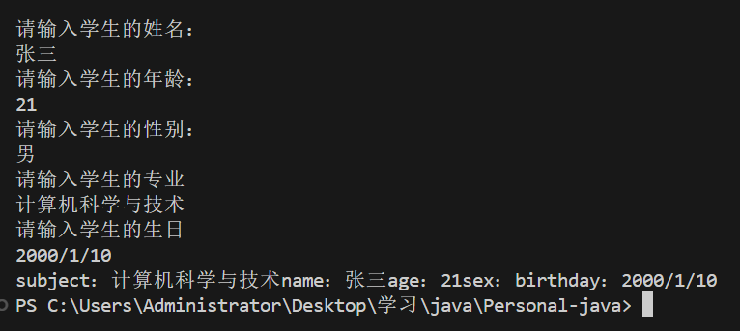

题目二：
package 实验改.实验1;

public class 机动车 {
public static void main(String[] args) {
Vehicle car1,car2;
car1 = new Vehicle();
car2 = new Vehicle();
car1.setPower(128);
car2.setPower(76);
System.out.println("car1的功率是："+car1.getPower());
System.out.println("car2的功率是："+car2.getPower());
car1.speedUp(80);
car2.speedUp(100);
System.out.println("car1的速度是："+car1.getSpeed());
System.out.println("car2的速度是："+car2.getSpeed());
car1.speedDown(10);
car2.speedDown(20);
System.out.println("car1的速度是："+car1.getSpeed());
System.out.println("car2的速度是："+car2.getSpeed());

}
}

class Vehicle {
private double speed;
private int power;
public void speedUp(int s) {
speed += s;
}

public void speedDown(int s) {
speed -= s;
}

public void setPower(int power) {
this.power = power;
}

public int getPower() {
return power;
}

public double getSpeed() {
return speed;
}

}
结果：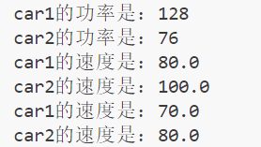
题目三：
package 实验改.实验1;
public class 儿童类{
public static void main(String[] args) {
Child[] children = new Child[3];
children[0] = new Child("张三", "男", 10, "玩游戏");
children[1] = new Child("李四", "女", 8, "画画");
children[2] = new Child("王五", "男", 12, "踢足球");
for (Child child : children) {
child.displayData();
System.out.println();
}
}
}
class Child {
private String name;
private String gender;
private int age;
private String hobby;
private static int childCount;

public Child(String name, String gender, int age, String hobby) {
this.name = name;
this.gender = gender;
this.age = age;
this.hobby = hobby;
childCount++;
}

public static int getChildCount() {
return childCount;
}

public void displayData() {
System.out.println("姓名: " + name);
System.out.println("性别: " + gender);
System.out.println("年龄: " + age);
System.out.println("爱好: " + hobby);
}
}
结果：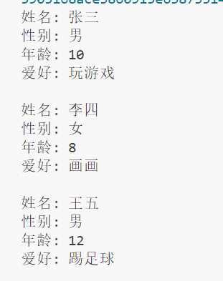

题目四：
import javax.swing.JOptionPane;
public class Number
{
public static void main(String args[])
{
int count = 5;
while(count>0){
int number=0,d5,d4,d3,d2,d1;
String str=JOptionPane.showInputDialog("输入一个1至99999之间的数");
number=Integer.parseInt(str);
if( number<100000 && number >0 ) //判断number在1至99999之间的条件
{
d5=number/10000;
d4=number%10000/1000;
d3=number%1000/100;
d2=number%100/10;
d1=number%10;
if(number>9999) //判断number是5位数的条件
{
System.out.println(number+"是5位数");
if(d5==d1 && d4==d2) //判断number是回文数的条件
{
System.out.println(number+"是回文数");
}
else
{
System.out.println(number+"不是回文数");
}
}
else if(number>999) //判断number是4位数的条件
{
System.out.println(number+"是4位数");
if(d4==d1 && d3==d2) //判断number是回文数的条件码
{
System.out.println(number+"是回文数");
}
else
{
System.out.println(number+"不是回文数");
}
}
else if(number>99) //判断number是3位数的条件
{
System.out.println(number+"是3位数");
if(d3==d1) //判断number是回文数的条件
{
System.out.println(number+"是回文数");
}
else
{
System.out.println(number+"不是回文数");
}
}
else if(d2!=0)
{
System.out.println(number+"是2位数");
if(d1==d2)
{
System.out.println(number+"是回文数");
}
else
{
System.out.println(number+"不是回文数");
}
}
else if(d1!=0)
{
System.out.println(number+"是1位数");
System.out.println(number+"是回文数");
}
}
else
{
System.out.printf("\n%d不在1至99999之间",number);
}
count--;}
}
}
结果: 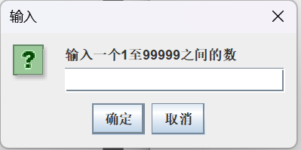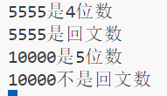

题目五：
import javax.swing.JOptionPane;

public class Guessnumber {
public static void main(String args[]){
System.out.println("给你一个1至100之间的整数,请猜测这个数");
int realNumber=(int)(Math.random()*100)+1;
int yourGuess=0;
String str=JOptionPane.showInputDialog("输入您的猜测:");
yourGuess=Integer.parseInt(str);
while(yourGuess != realNumber)//循环条件
{
if(yourGuess > realNumber)//条件代码
{
str=JOptionPane.showInputDialog("猜大了,再输入你的猜测:");
yourGuess=Integer.parseInt(str);
}
else if(yourGuess < realNumber)//条件代码
{
str=JOptionPane.showInputDialog("猜小了,再输入你的猜测:");
yourGuess=Integer.parseInt(str);
}
}
System.out.println("猜对了!");
}
}
结果：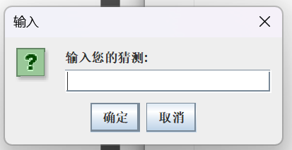

五.实验总结
在这次的实验中，我深入地了解了Java的运用技巧，探索了程序的基本构成元素，并且熟练掌握了开发Java应用程序的三大关键步骤。此外，我还学习了如何并行编译多个Java源文件，以及如何精心开发Java 程序。这个过程不仅让我对Java语言有了更深的理解，也让我明白了如何有效地运行和调试软件。总的来说，这次的实验让我收获颇丰，对我来说是一次非常有价值的学习经历。

